
МИНОБРНАУКИ РОССИИ
федеральное государственное автономное образовательное учреждение высшего образования
«Московский государственный технологический университет «СТАНКИН» (ФГАОУ ВО «МГТУ «СТАНКИН»)

Институт информационных технологий |  | Кафедра информационных систем
09.03.02 «Информационные системы и технологии»

Отчет по лабораторной работе №5
по дисциплине «Системы управления жизненным циклом изделий»
на тему: «Управление данными об изделии в системе PDM Step Suite»
Вариант №13

Выполнил
Студент группы ИДБ-22-06 |  | Мустафаева П.М.
Проверил
преподаватель |  | Блиндер Н.О.

ОГЛАВЛЕНИЕ
ВВЕДЕНИЕ 3
ОПИСАНИЕ ЗАДАНИЯ 4
ХОД ВЫПОЛНЕНИЯ РАБОТЫ 5
СОЗДАНИЕ ТЕХНОЛОГИЧЕСКИХ ПРОЦЕССОВ 5
РАБОТА С ТЕХНОЛОГИЕЙ WORKFLOW 12
РАБОТА С ДОКУМЕНТАЦИЕЙ 17
ЗАКЛЮЧЕНИЕ 20

ВВЕДЕНИЕ
«PDM Step Suite» – это комплексное программное решение, разработанное для организации, хранения и управления данными на всех этапах жизненного цикла изделия. Система отличается высокой степенью интеграции с популярными CAD-системами, что позволяет автоматизировать процессы проектирования, согласования и внесения изменений. Благодаря гибкой архитектуре и адаптируемым функциям, «PDM Step Suite» становится незаменимым инструментом для компаний, работающих в условиях динамичного рынка, где требуются оперативные и точные решения для управления данными.
Ключевой особенностью «PDM Step Suite» является его способность объединять различные отделы и функции предприятия в единую информационную экосистему. Система предоставляет возможности для контроля версий документов, управления доступом к данным, автоматизации рабочих процессов (workflow) и интеграции с ERP-системами. Это помогает минимизировать ошибки, ускорить выход продукции на рынок и сократить затраты на управление данными.

ОПИСАНИЕ ЗАДАНИЯ
Индивидуальное задание для лабораторной работы состоит из нескольких этапов. Вначале будет проведено ознакомление с составлением технологических процессов в системе «PDM Step Suite» согласно варианту №13 (рис. 1). Затем будет проведена работа по взаимодействию с WorkFlow технологией, в результате которой будет построена взаимосвязи между бизнес-процессами. В заключении будет проведена работа по составлению документации на выпускаемую продукцию.
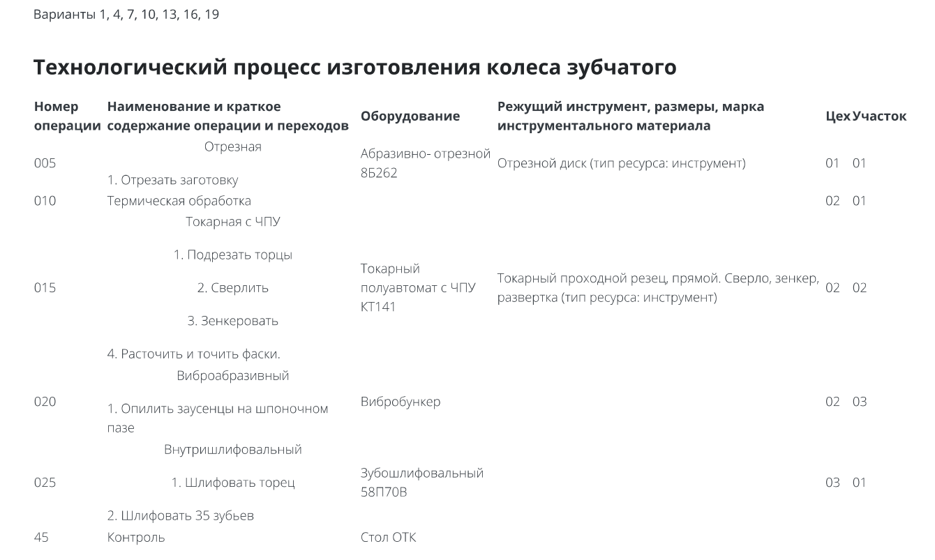
Рис. 1. Технологический процесс изготовления «Шестерни»

ХОД ВЫПОЛНЕНИЯ РАБОТЫ

СОЗДАНИЕ ТЕХНОЛОГИЧЕСКИХ ПРОЦЕССОВ
Создадим три цеха в базе данных (рис. 2). Для этого в «Настойке БД» в меню слева в блоке «Организация» выбираем пункт «Орг. структура». Далее выбираем в появившемся окне раздел «Мое предприятие», нажимаем правую кнопку мыши и в меню выбираем пункт «Создать описание рабочей группы».
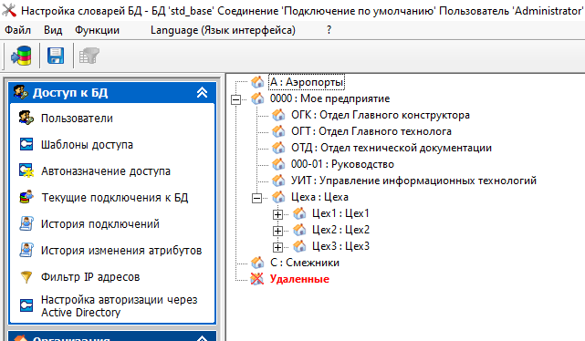
Рис. 2. Создание цехов
После создадим для каждого цеха то количество участков, которое задано в индивидуальном задании (рис. 3).
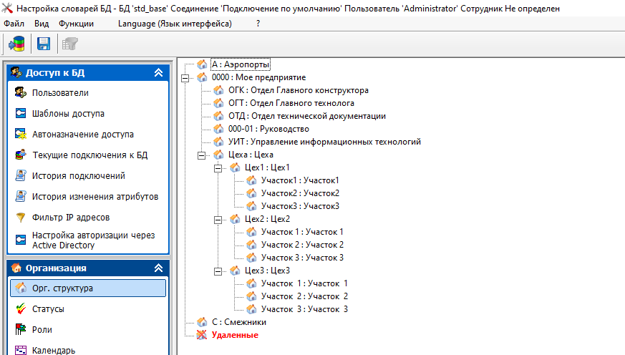
Рис. 3. Создание участков для каждого цеха
Далее создадим справочник «Оборудование» (рис. 4). Для этого выделим пункт «Справочники» и нажмем на него правой кнопкой мыши. После в меню выбираем действия «Создать - Справочник». Аналогично ему создадим справочник «Ресурсы».
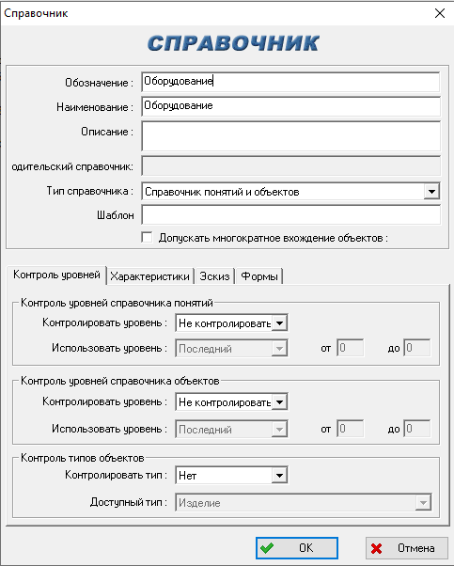
Рис. 4. Создание справочника «Оборудование»
Затем в этих двух справочниках необходимо создать элементы структуры (рис. 5). Для этого правой кнопкой мыши нажимаем по названию справочника и выбираем «Создать - Элемент структуры».
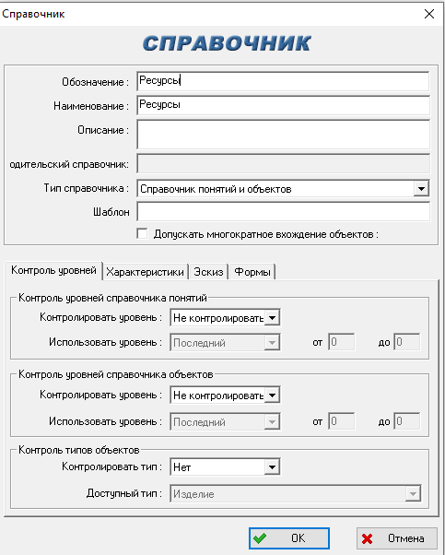
Рис. 5. Создание элементов структуры для справочника «Ресурсы»
Далее добавим изделия. В справочник «Оборудование» добавляем изделия из столбца таблицы «Оборудование» индивидуального задания (рис. 6), а в справочник «Ресурсы» - из столбца «Режущий инструмент, размеры, марка инструментального материала» (рис. 7).
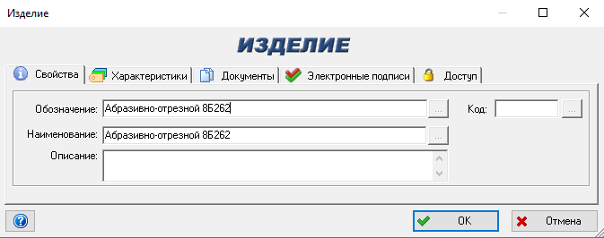
Рис. 6. Добавление изделия в справочник «Оборудование»
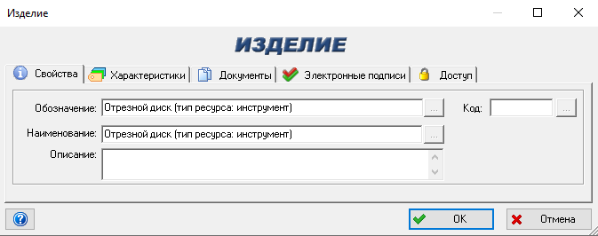
Рис. 7. Добавление изделия в справочник «Ресурсы»
Также необходимо добавить в справочник «Материалы» материал «Сталь-45» (рис. 8).
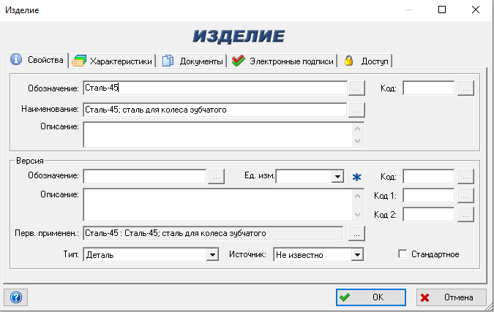
Рис. 8. Добавление материала в справочник «Материалы»
В результате добавления сведений из индивидуального задания в три вышеперечисленных справочника окно «Модуль PDM» будет выглядеть следующим образом (рис. 9).
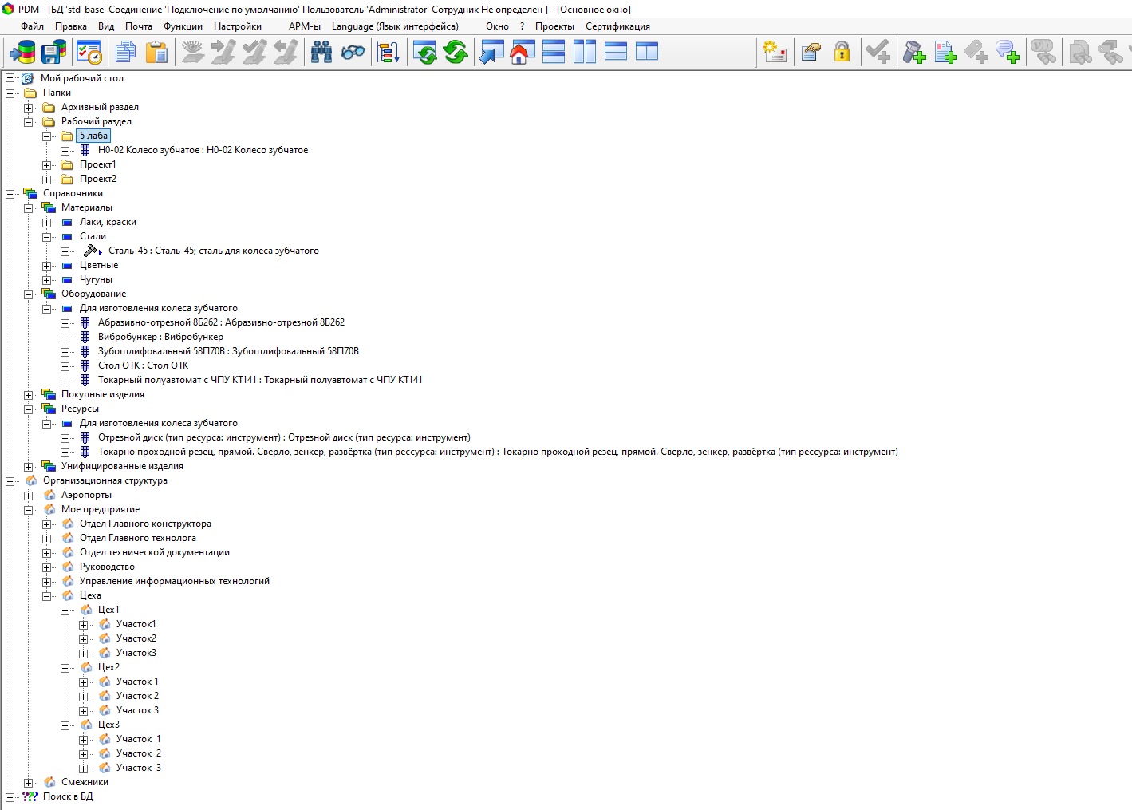
Рис. 9. Результат добавления сведений в справочники
Теперь создадим папку с названием «Изделие», а также само изделие с названием «Н0-02 Колесо зубчатое» (рис. 10).
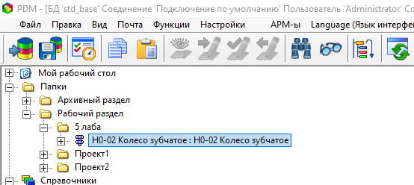
Рис. 10. Создание папки «Изделие» и добавление в нее самого изделия «Н0-02 Колесо зубчатое»
После необходимо создать сам технологический процесс. Для этого необходимо создать бизнес-процессы. После создания самих бизнес-процессов внутри них создаем операции, а внутри них – переходы. Также необходимо к каждой категории создать 4 характеристики: «МК/ОК», «Наличие техпаспорта», «Цех» и «Участок». В результате окно «Модуль PDM» будет выглядеть следующим образом (рис. 11-12).
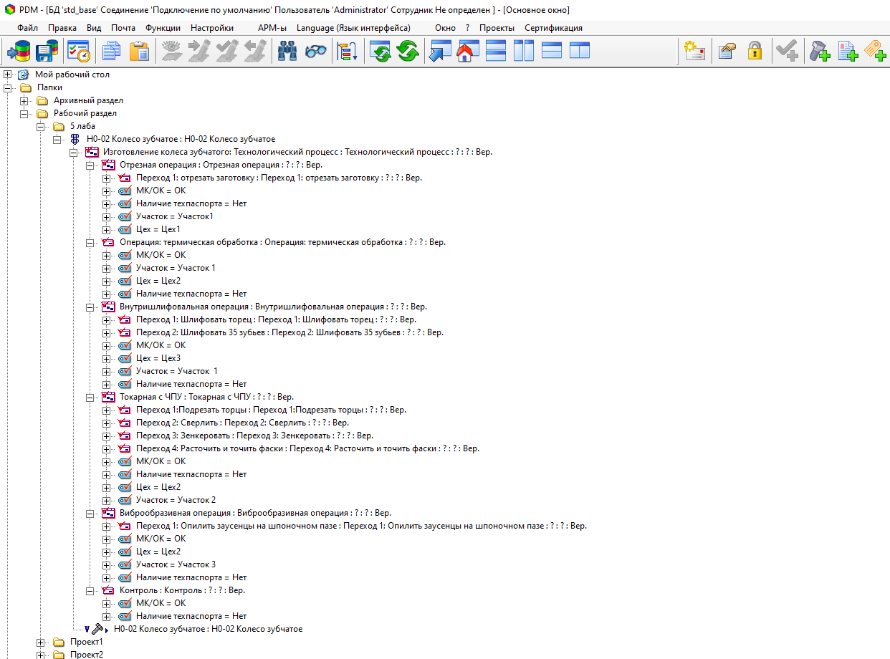
Рис. 11. Результат создания технологического процесса
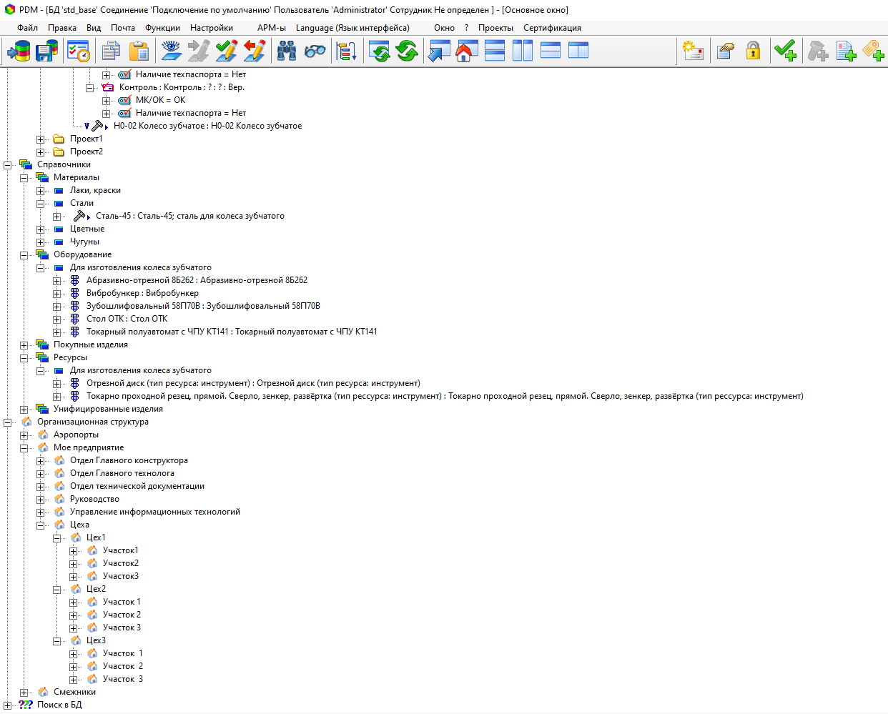
Рис. 12. Результат создания технологического процесса

РАБОТА С ТЕХНОЛОГИЕЙ WORKFLOW
Для начала потребуется открыть «Редактор шаблонов процессов». В нес создадим новый шаблон. В «Обозначение» и «Наименование» внесем следующее название - «Изготовление колеса зубчатого» (рис. 13).
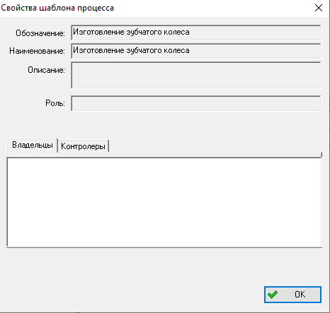
Рис. 13. Создание шаблона процесса «Изготовление колеса зубчатого»
Далее создадим действия, которые берутся из индивидуального задания (рис. 14). После создания всех действий, представленных в индивидуальном задании, последовательно соединим каждое из них с помощью операции «Создать переход». В результате получим следующую диаграмму, характеризующую взаимосвязи между бизнес-процессами (рис. 15).

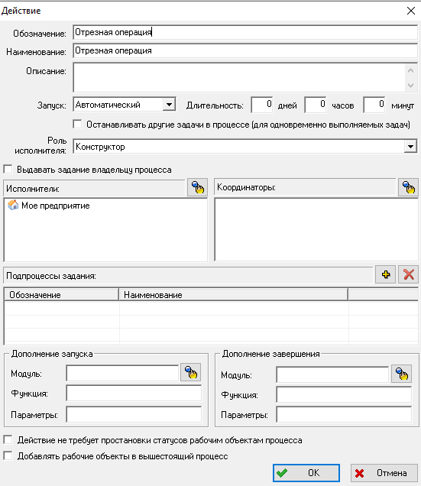
Рис. 14. Создание действия «Отрезная операция»
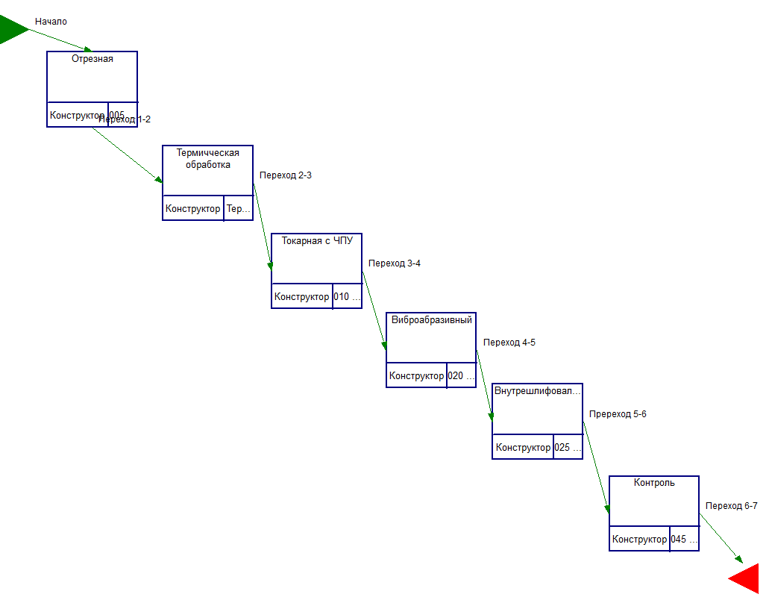
Рис. 15. Диаграмма взаимосвязи бизнес-процессов
Теперь выполним декомпозицию необходимых бизнес-процессов согласно предложенному варианту индивидуального задания. Результаты представлены на рисунках 16-19.

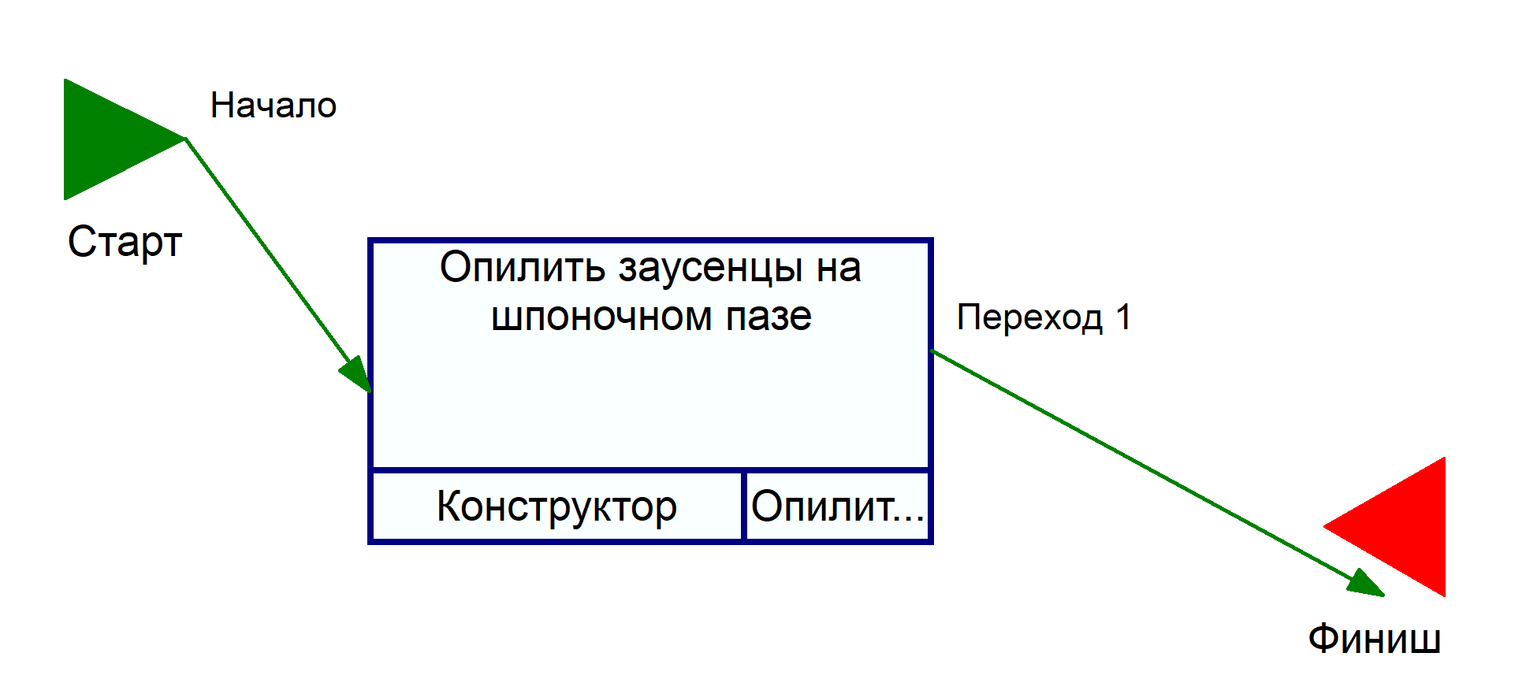
Рис. 16. Декомпозиция операции «Виброобразивная операция»
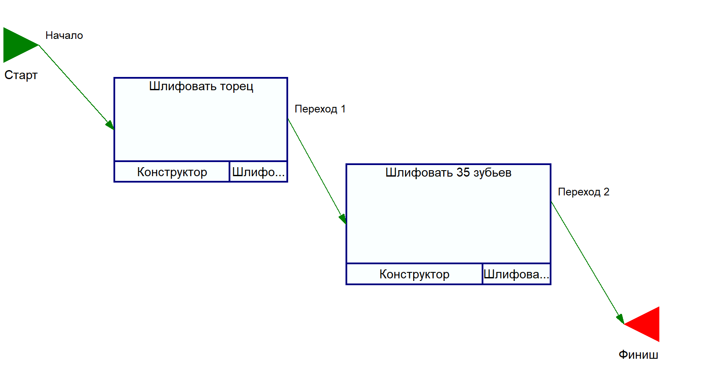
Рис. 17. Декомпозиция операции «Внутришлифовальная операция»
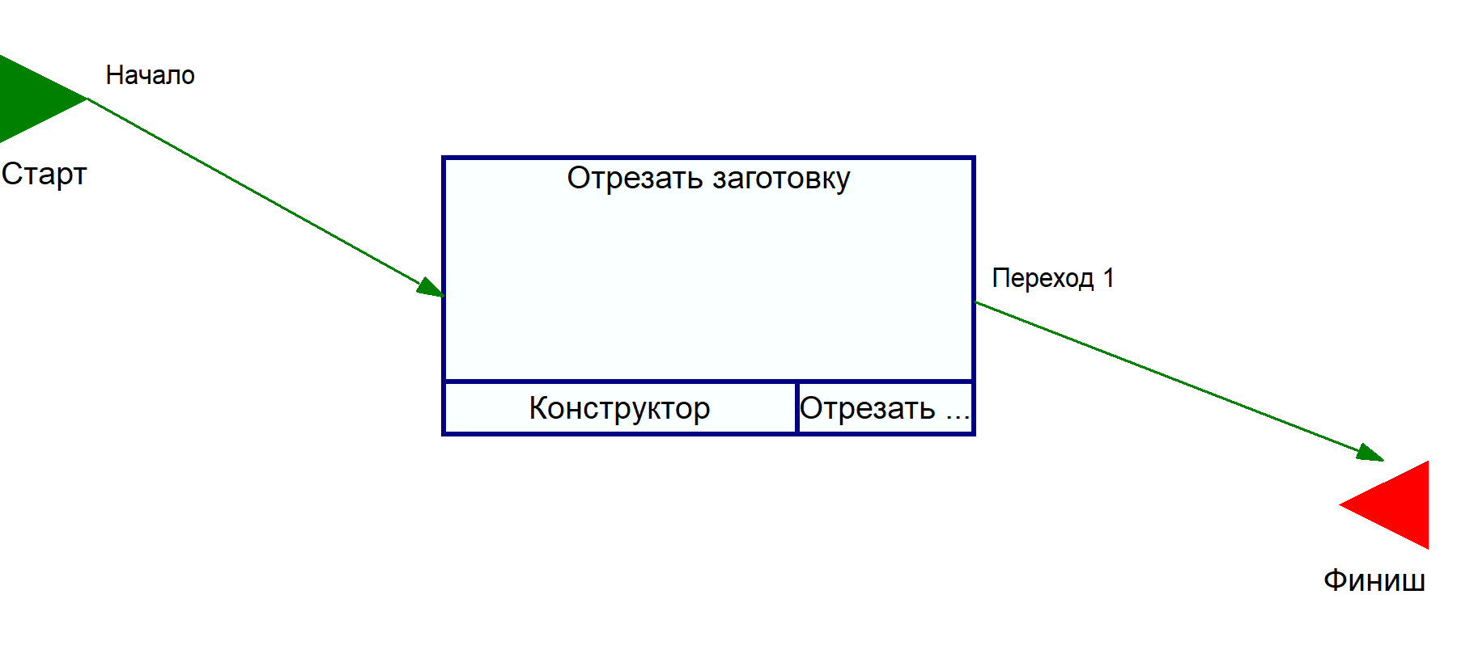
Рис. 18. Декомпозиция операции «Отрезная операция»
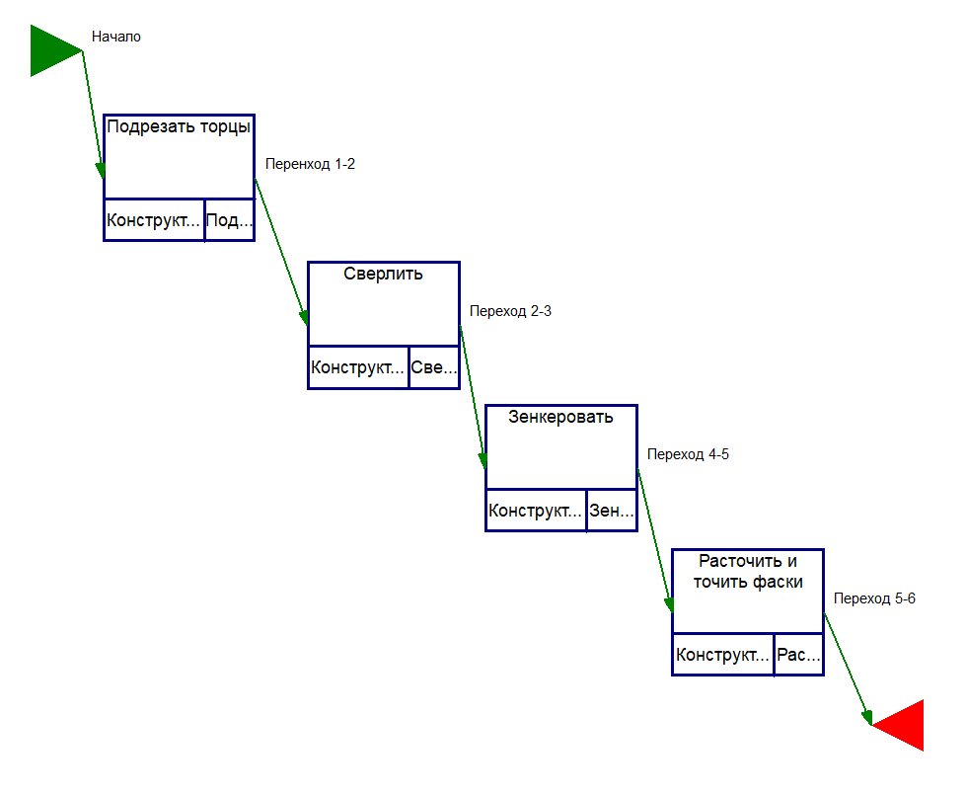
Рис. 19. Декомпозиция операции «Токарная с ЧПУ»

РАБОТА С ДОКУМЕНТАЦИЕЙ
Начнем с того, что откроем «Конструктор отчетов», после чего выполним следующие операции «Файл – Открыть» и выберем шаблон «Ведомость покупных изделий». Далее заполним шаблон согласно методическим указаниям (рис. 20).
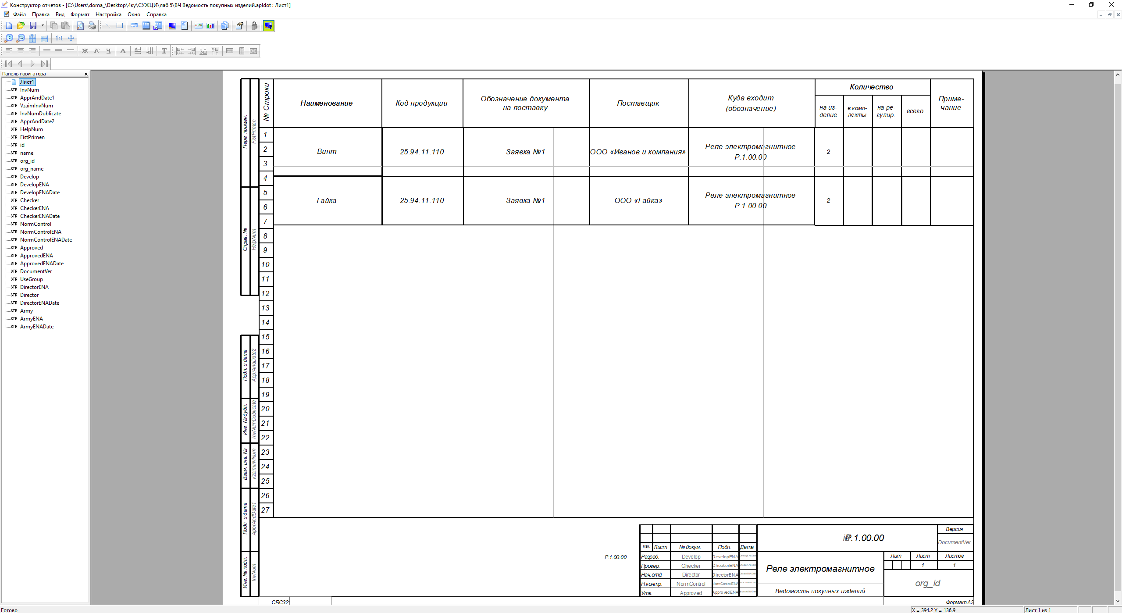
Рис. 20. Документ «Ведомость покупных изделий»
После заполнения всех требуемых ячеек таблица документа выполним следующие действия для его экспортирования: «Файл - Экспорт - Текущая страница». После чего получим следующий результат (рис. 21).
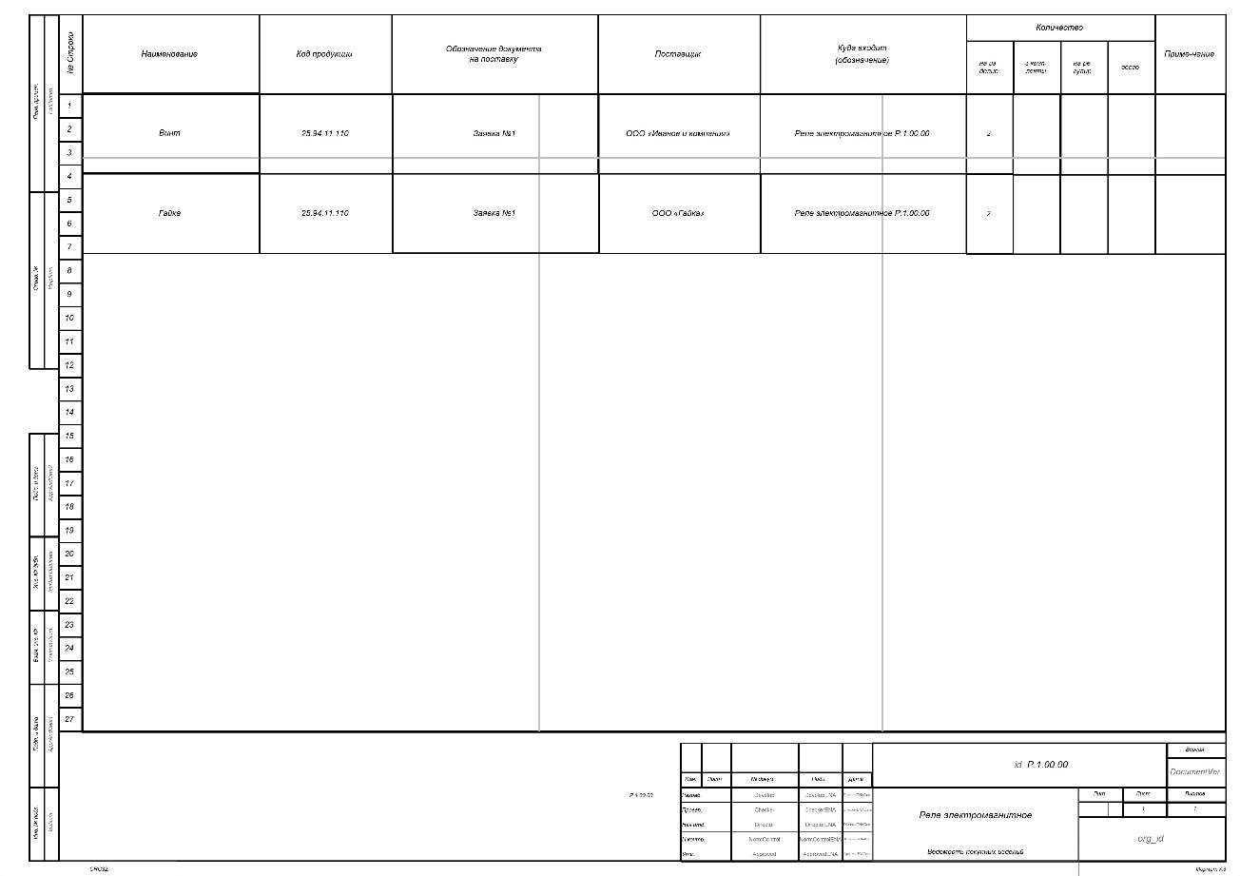
Рис. 21. Экспортированный документ «Ведомость покупных изделий»
Теперь создадим документ «Перечень документов». Для этого выполним следующие операции «Файл - Открыть» и выберем шаблон «Перечень элементов». Далее заполним шаблон согласно методическим указаниям (рис. 22).
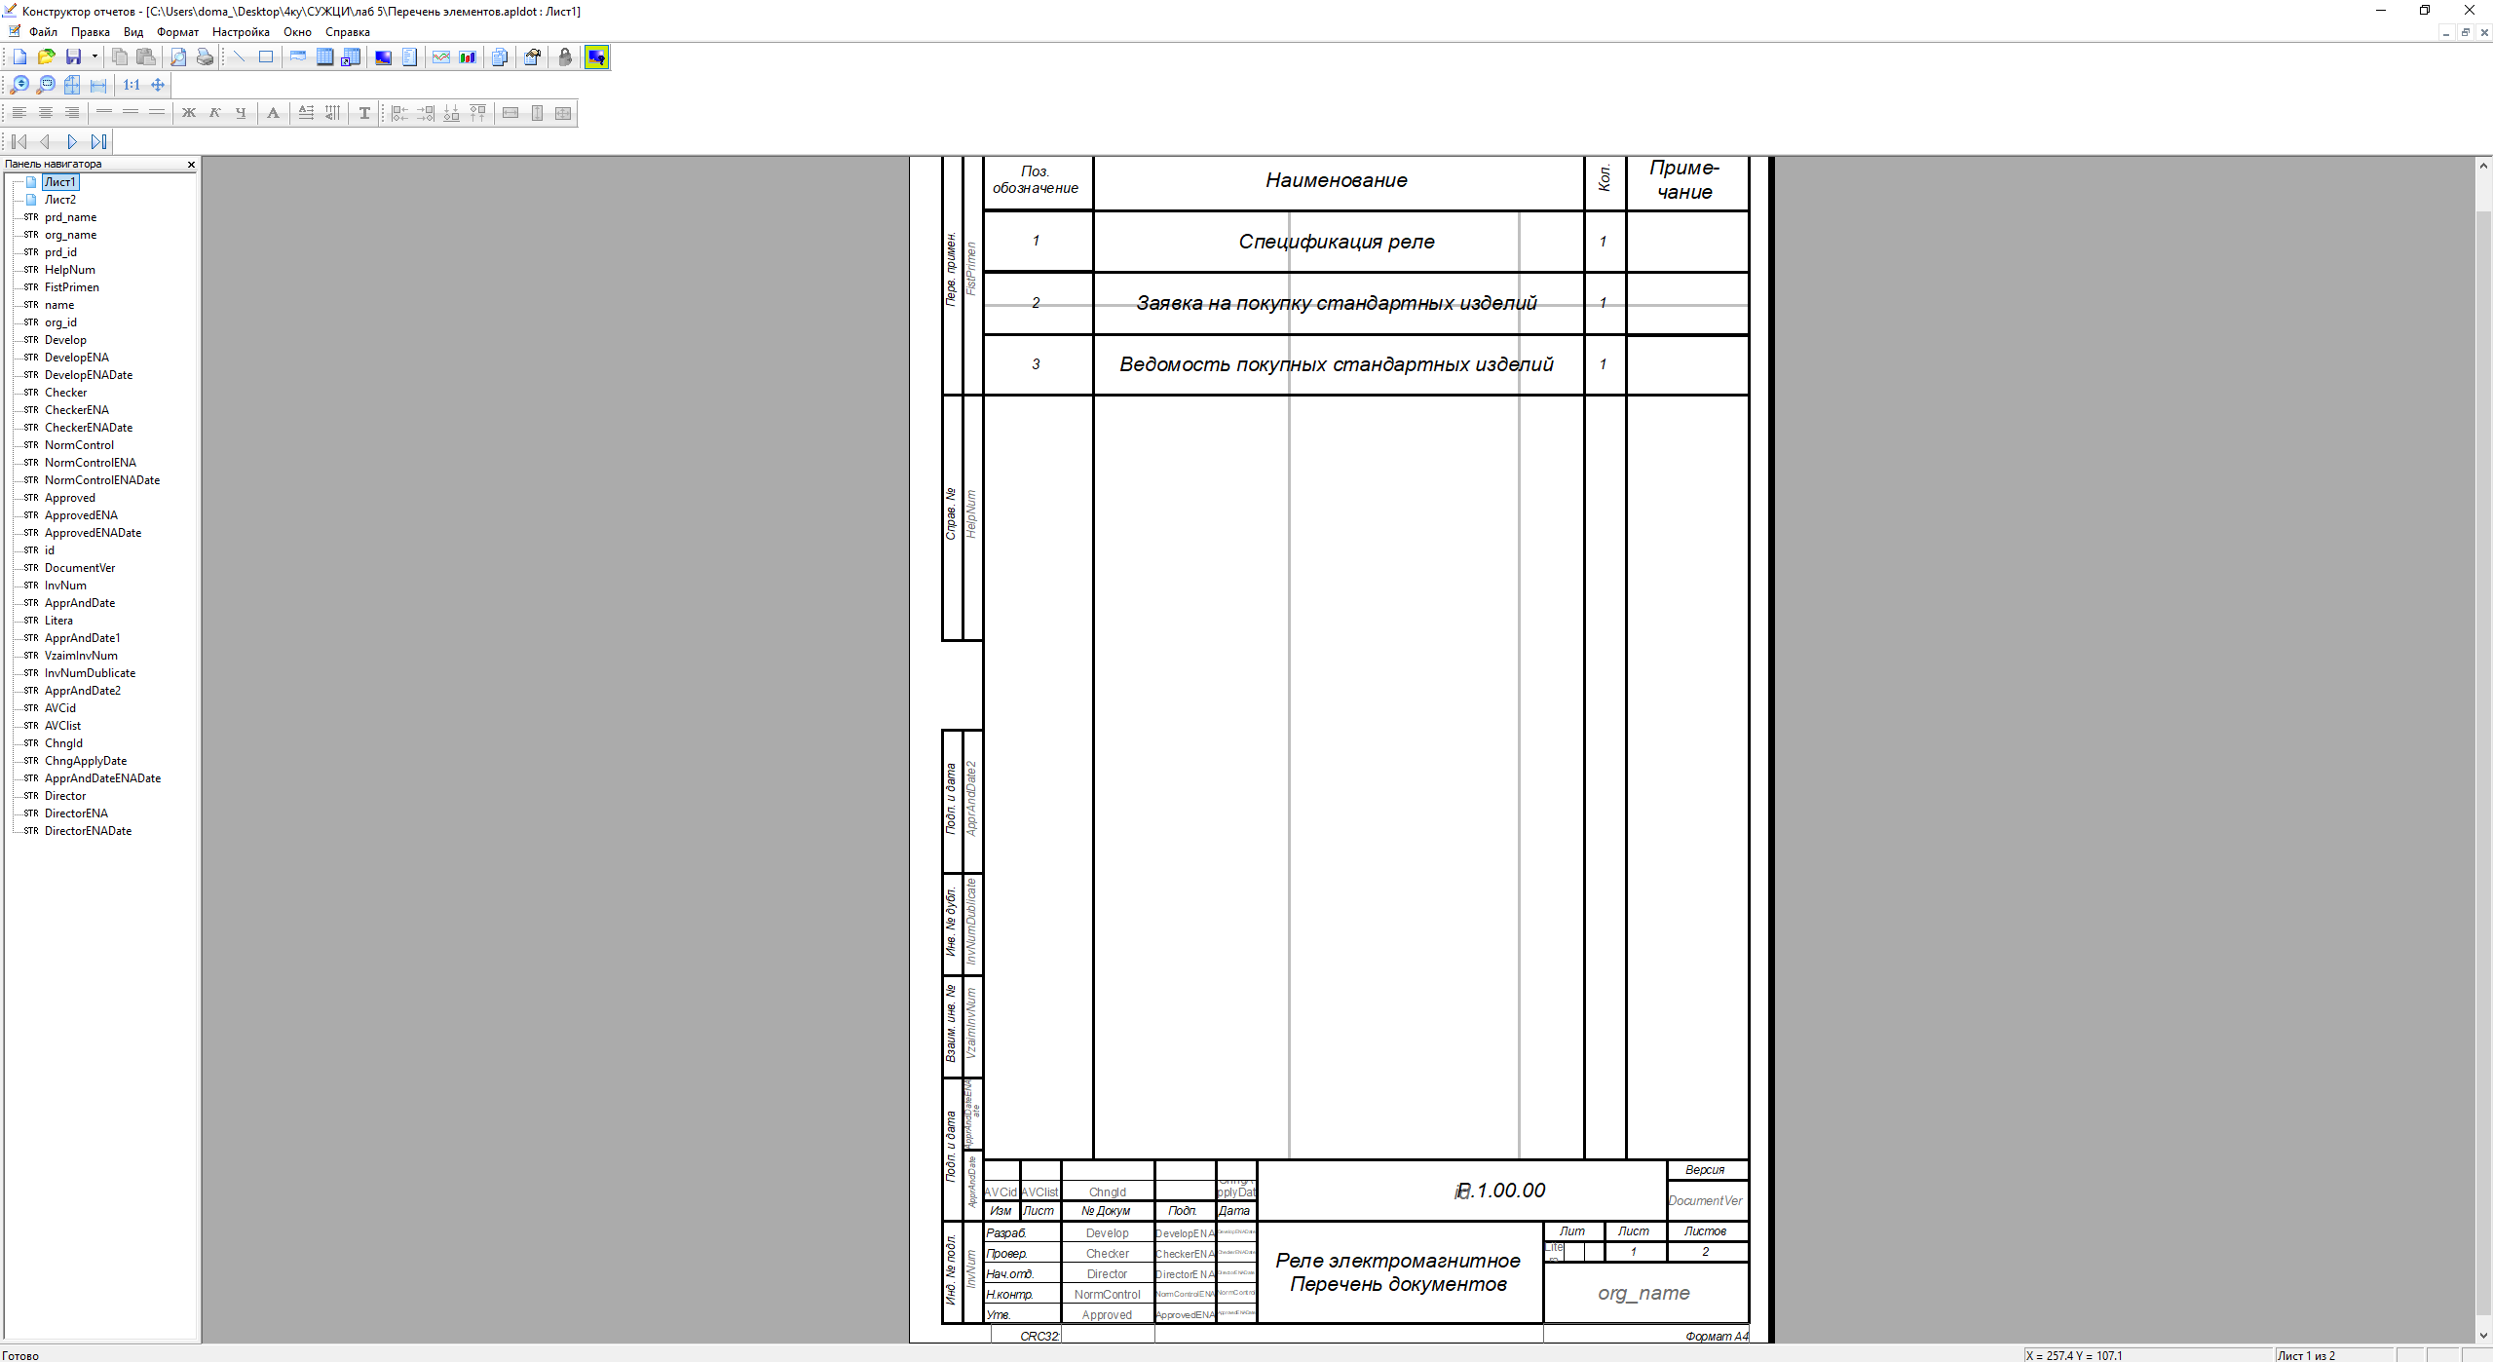
Рис. 22. Документ «Ведомость покупных изделий»
После заполнения всех требуемых ячеек таблица документа выполним следующие действия для его экспортирования: «Файл - Экспорт - Текущая страница». После чего получим следующий результат (рис. 23).
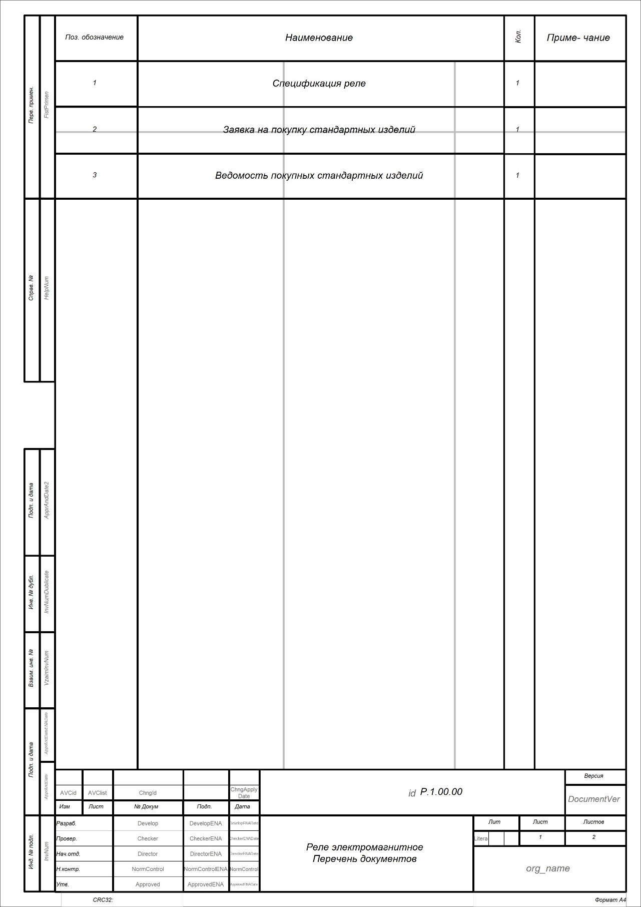
Рис. 23. Экспортированный документ «Ведомость покупных изделий»

ЗАКЛЮЧЕНИЕ
В ходе выполнения данной лабораторной работы было проведено ознакомление с возможностями системы «PDM Step Suite». В результате выполнения данной лабораторной работы было произведено составление технологических процессов согласно предложенному варианту, после чего было произведено построение взаимосвязей между бизнес-процессами, а также созданы два документа.

